
Δημήτρης Κουζής Λουκάς
ΤΕΜΦΕ 09099149

Στην άσκηση αυτή λύνουμε διαφορικές εξισώσεις σε δύο διαστάσεις με τις μεθόδους Euler και Euler-Cromer. Επιπλέον υπολογίζουμε την κινητική και δυναμική ενέργεια των υπό μελέτη σωμάτων.

Τροχιές με τη μέθοδο Euler
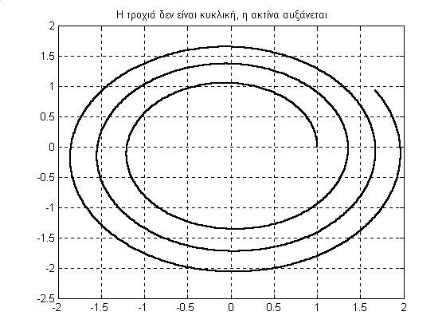 | 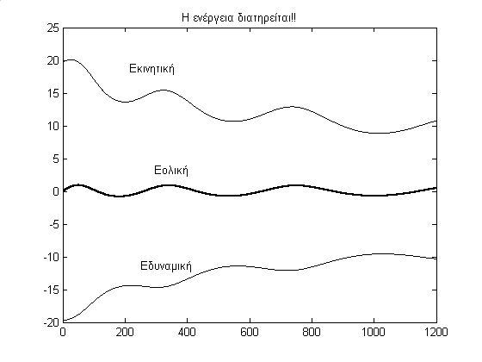
Όπως θυμόμαστε από προηγούμενη άσκηση, η μέθοδος Euler «πάσχει» από ένα προσθετικό όρο Ο(τ²). Αυτό το παρατηρούμε και εδώ. Η ακτίνα αυξάνει. | Η ολική ενέργεια φαίνεται σχεδον να διατηρείται. Αυτο συμβαίνει επειδή επιλέξαμε R κοντά στο 1 και εκεί οι τύποι της συναμικής & κινητικής ενέργειας δίνουν παρόμοιες τιμές.
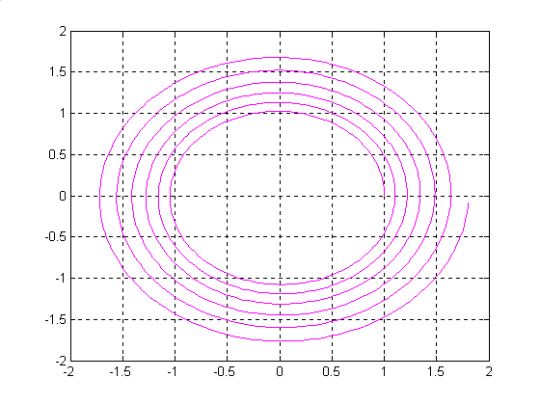 | 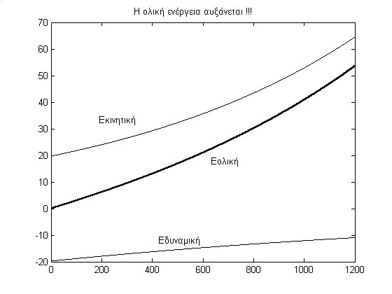
Στην περίπτωση αυτή θεωρούμε το R γνωστό και ίσο με 1. Βλέπουμε ότι τα αποτελέσματα έιναι πολύ καλύτερα | Η συνολική ενέργεια παρ’όλα αυτά δεν διατηρείται.

Τροχιές με τη μέθοδο Euler-Cromer
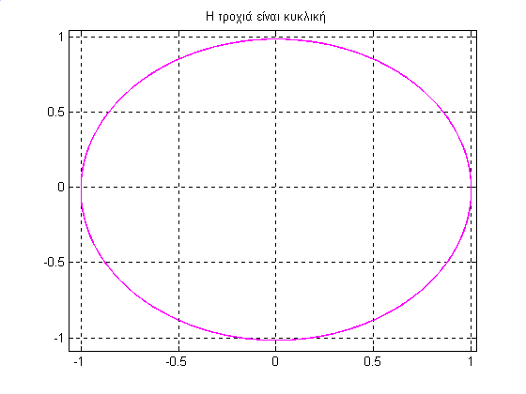 | 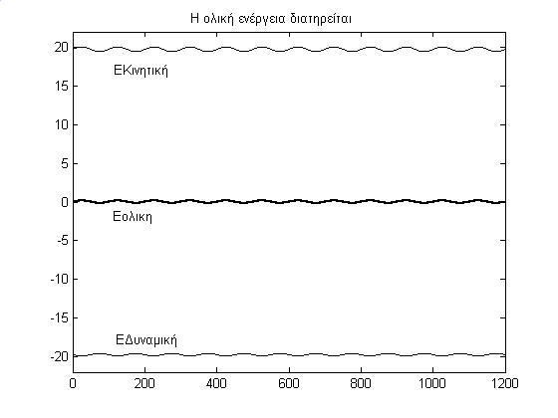
Με την μέθοδο Euler-Cromer η τροχιά είναι κυκλική. | Η ολική ενέργεια διατηρείται. Η μέθοδος Euler-Cromer είναι πολύ πιό ακριβής.
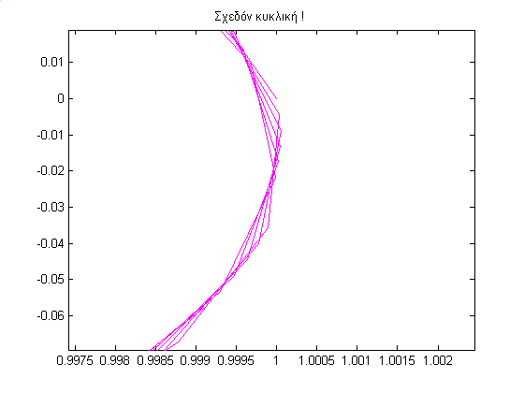 | Παρατηρούμε ότι η μικρή διαφοροποίηση στην μεθόδου Euler – Cromer επιφέρει τεράστια βελτίωση στα αποτελέσματά της. Η ολική ενέργεια διατηρείται και η ακτίνα παραμένει σταθερή.
Η καλύτερα, σχεδόν κυκλική!

Για τα παραπάνω είναι:
Xin=1
Yin=0
Uxin=0
Uyin=2*pi
T=0
TF=6
STEPS=1200

Παρακάτω θα δούμε κάποιες πιό ενδιαφέρουσες περιπτώσεις κινήσεων μέσα στο πεδίο.

Ελλειπτική τροχιά με τη μέθοδο Euler-Cromer
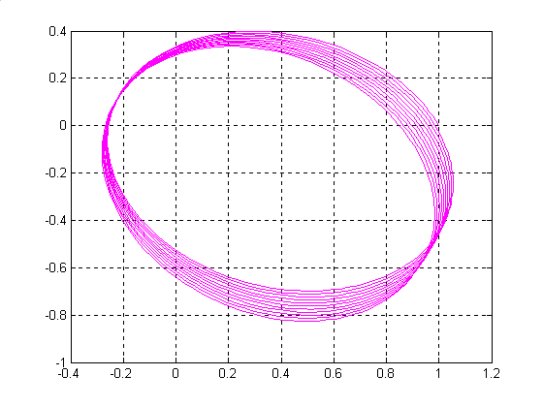 | 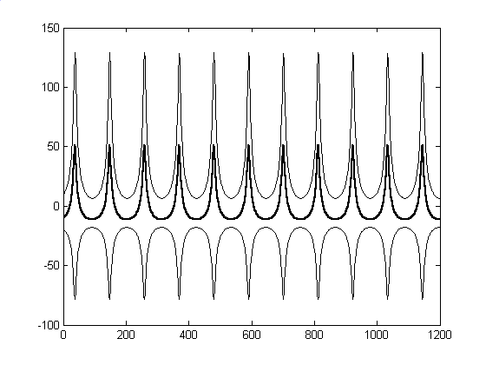
Ελλειπτική τροχιά με την μέθοδο Euler-Cromer. | Η ενέργεια παρουσιάζει περιοδικό-τητα στην ελειπτική τροχιά.
Για να έχουμε ελειπτική τροχιά:
Xin=1
Yin=0
Uxin=-2
Uyin=4
T=0
TF=6
STEPS=1200

Διαφυγή
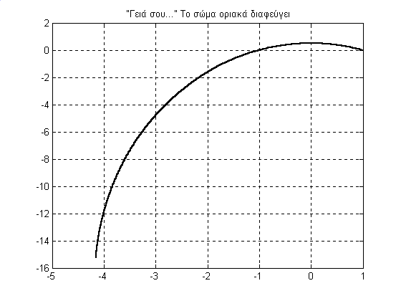 | 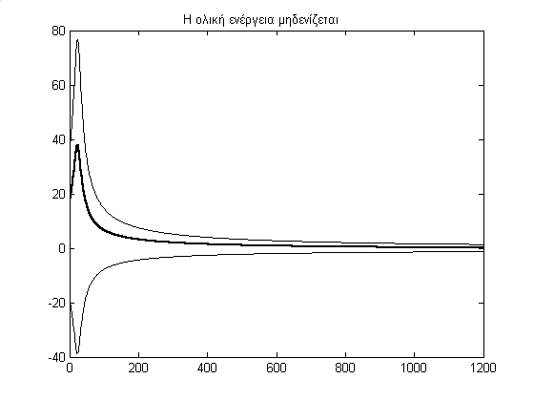
Η περίπτωση της διαφυγής όπου το σώμα λόγο της αρχικής ταχύτητας διαφεύγει από το πεδίο. | Κατά την (οριακή) διαφυγή η ολική ενέργεια μηδενίζεται
Για να διαφύγει:
Xin=1
Yin=0
Uxin=-5.999
Uyin=2*pi
T=0
TF=6
STEPS=1200
Πηγές:

X(t) | Y(t) | E_{P} | E_{K} | E_{Ολική}
0.998245418 0.083775810 -19.7046356 19.8083572 0.103721619
0.994740844 0.125590414 -19.6872826 19.8425694 0.155286789
0.989493906 0.167258799 -19.6697636 19.8762989 0.206535339
0.982515335 0.208708555 -19.6519966 19.9093704 0.257373810
0.973818898 0.249867931 -19.6338902 19.9416084 0.307718277
0.963421285 0.290665925 -19.6153641 19.9728413 0.357477188
Παράδειγμα εξόδου προγράμματος

load ask5.dat -ascii
plot (ask5 (:,1), ask5 (:,2),'r-','color','magenta')
grid on

load ask5.dat -ascii
plot (ask5 (:,3),'r-','color','magenta')
hold on
plot (ask5 (:,4),'r-','color','magenta')
plot (ask5 (:,5),'r-','color','magenta')
hold off
Το πρόγραμμα σε Matlab για την δημιουργία των γραφικών παραστάσεων

program EulerVerlet_Calculations

c============================ main program ========================

REAL Xin,Yin,Uxin,Uyin,TF,T,pi
INTEGER STEPS
COMMON /MATH/pi
pi=3.14159265358979

OPEN (UNIT=10,FILE='ask5.DAT')

WRITE(6,*)'Arxikes times Xin,Yin,Uxin,Uyin,T,TF(REAL) STEPS(INT)'
read(5,*) Xin , Yin , Uxin , Uyin,T,TF, STEPS

WRITE(6,*)'8eleis me8odo Euler(1) i me8odo Euler-Cromer(2)'
read(5,*) Ichoise

IF (Ichoise.EQ.1) THEN
CALL EULER(T,Xin,Yin,Uxin,Uyin,TF,STEPS)
ELSE
CALL EULCR(T,Xin,Yin,Uxin,Uyin,TF,STEPS)
ENDIF

CLOSE(10)
stop
end

c======================= FUNCTION EULER =======================

SUBROUTINE EULER(T,X1,X2,X3,X4,TF,MAXSTEPS)
EXTERNAL F3,F4,Ek,Ep

TSTEP = (TF - T) / REAL(MAXSTEPS)

DO WHILE (T.LE.TF)

WRITE(10,*) X1,X2,Ep(X1,X2),Ek(X3,X4),(Ep(X1,X2)+Ek(X3,X4))

T = T + TSTEP

X1NEW = X1 + TSTEP * X3
X2NEW = X2 + TSTEP * X4

X3 = X3 + TSTEP * F3(X1,X2)
X4 = X4 + TSTEP * F4(X1,X2)

X1 = X1NEW
X2 = X2NEW

ENDDO
RETURN
END

c================== FUNCTION EULER - CROMER ==================

SUBROUTINE EULCR(T,X1,X2,X3,X4,TF,MAXSTEPS)
EXTERNAL F3,F4,Ek,Ep

TSTEP = (TF - T) / REAL(MAXSTEPS)

DO WHILE (T.LE.TF)

WRITE(10,*) X1,X2,Ep(X1,X2),Ek(X3,X4),(Ep(X1,X2)+Ek(X3,X4))

T = T + TSTEP

X3 = X3 + TSTEP * F3(X1,X2)
X4 = X4 + TSTEP * F4(X1,X2)

X1 = X1 + TSTEP * X3
X2 = X2 + TSTEP * X4

ENDDO
RETURN
END

c================== OTHER FUNCTIONS ==================

REAL FUNCTION Ep(X1,X2)
COMMON /MATH/pi
Rr=sqrt((X1**2)+(X2**2))
Ep=-4*(pi**2)/(2*Rr)
RETURN
END

REAL FUNCTION Ek(X3,X4)
COMMON /MATH/pi
Ek=0.5*((X3**2)+(X4**2))
RETURN
END

REAL FUNCTION F3(X1,X2)
COMMON /MATH/pi
Rr=sqrt((X1**2)+(X2**2))
F3=-4*(pi**2)*(X1/(Rr**3))
RETURN
END

REAL FUNCTION F4(X1,X2)
COMMON /MATH/pi
Rr=sqrt((X1**2)+(X2**2))
F4=-4*(pi**2)*(X2/(Rr**3))
RETURN
END
Η λύση διαφορικών εξισώσεων με τις μεθόδους Euler και Euler-Cromer



Βιβλιογραφία

Βιβλία: Υπολογιστική φυσική(Σημειώσεις για το μάθημα)

Internet: www.obliquity.com/computer/fortran/
http://macams1.bo.infn.it/tutorial/
http://phys.thu.edu.tw/~ycchen/NUM/

Δημήτρης Κουζής – Λουκάς 5/2/2002

